ผลการปฏิบัติงาน ของสถานีตำรวจภูธรนครไทย

งานป้องกันปราบปราม
ประจำเดือน ตุลาคม 2567

วันที่ 22 ตุลาคม 2567 เวลาประมาณ 11.30 น. ร.ต.ท.โยธิน คำจันดา รอง สว(ป.)ฯ ปฏิบัติหน้าที่ร้อยเวร 20 พร้อมสายตรวจรถยนต์ชุดที่ 3 ,สายตรวจรถจักยานยนต์ชุดที่ 3 และสายตรวจตำบลหนองกะท้าว ได้นำผู้ป่วยอาการทางจิต ณ บ้านแก่งหว้า ต.หนองกะท้าว อ.นครไทย จ.พิษณุโลก ส่งรักษาตัวยังโรงพยาบาลสมเด็จพระยุพราชนครไทย ตามคำร้องขอของญาติ
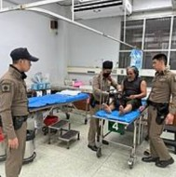
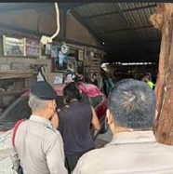

วันที่ 13 ตุลาคม 2567 เวลาประมาณ 05:15 น. ร.ต.อ.ไพรวัลย์ วิวุฒิ รอง สว.(ป)ฯ ปฏิบัติหน้าที่ร้อยเวร 20 พร้อมสายตรวจรถยนต์ชุดที่ 1 ออกตรวจสอบเหตุลักทรัพย์ ณ บริเวณ ม.10 ต.บ้านพร้าว อ.นครไทย จ.พิษณุโลก ได้แนะนำผู้เสียหายร้องทุกข์ต่อพนักงานสอบสวน เพื่อดำเนินการต่อไป
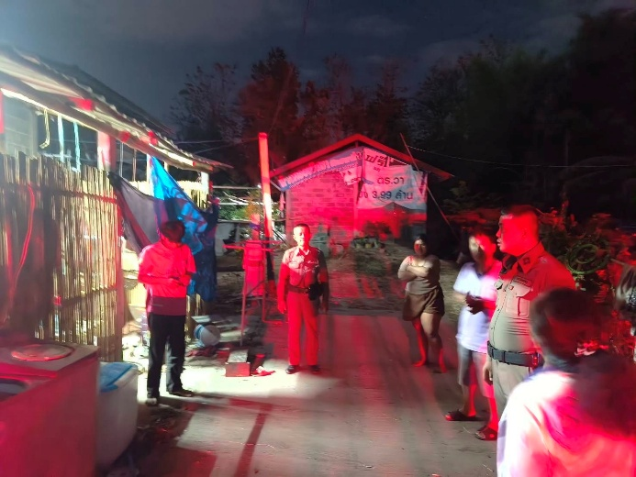
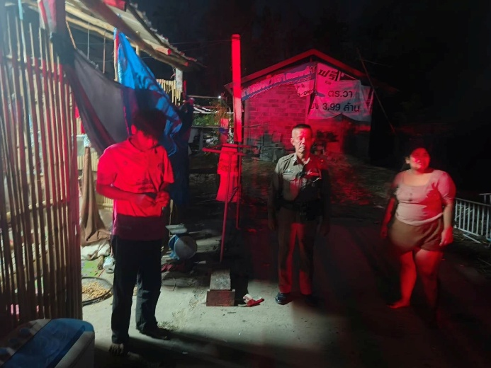

วันที่ 7 ตุลาคม 2567 เวลา 22.00 น. ร.ต.อ.สุภิญโญ สมสาย รอง สวป.ฯ ปฏิบัติหน้าที่ร้อยเวร 20 พร้อม สายตรวจรถยนต์ชุดที่ 2, สายตรวจรถจักรยานยนต์ชุดที่ 2 และสายตรวจตำบลนาบัว ออกตรวจสอบเหตุบุตรชายเมาสุราทะเลาะกับแม่ บ้านบุ่งสีเสียด ต.นาบัว อ.นครไทย จ.พิษณุโลก ผลการปฏิบัติบุตรชายได้หนีออกจากบ้านไปก่อนหน้าแล้ว ตรวจสอบ ไม่มีความเสียหายของทรัพย์สินและไม่มีใครได้รับบาดเจ็บ จึงแนะนำให้ทั้งคู่ปรับความเข้าใจกัน
